西乡塘区关于开展2020年上半年中小学
教师资格认定工作的通知

各有关人员:
根据《中华人民共和国教师法》、《教师资格条例》、《〈教师资格条例〉实施办法》、《广西壮族自治区贯彻〈教师资格条例实施办法〉细则（试行）》、《自治区教育厅关于做好2020年上半年中小学教师资格认定工作的通知》（桂教教师〔2020〕10号）和《南宁市关于做好2020年上半年中小学教师资格认定工作的通知》精神和要求，结合教育部教师资格认定指导中心工作部署和新冠肺炎疫情防控形势，为做好我城区2020年上半年中小学教师资格认定工作，现将有关事项通知如下：
一、认定对象范围
在我城区申请幼儿园、小学、初级中学教师资格的人员，须符合以下任意一项条件：
（一）具有南宁市西乡塘区户籍（含高新区，下同）。
（二）持有南宁市西乡塘区有效期内居住证。
（三）南宁市西乡塘区范围内全日制普通高等院校2020年应届毕业生、在读专升本学生、在读研究生。
（四）持南宁市有效期内港澳台居民居住证的港澳台居民可在居住地申请认定；持港澳居民来往内地通行证、5年有效期台湾居民来往大陆通行证且在有效期内，在南宁市西乡塘区参加中小学教师资格考试并取得合格证书的，在考试所在地申请认定；
（五）驻地在南宁市西乡塘区范围内的部队现役军人和现役武警。
二、认定机构和权限
南宁市西乡塘区教育局负责本辖区范围内初级中学、小学和幼儿园教师资格认定。高新区设立教师资格认定确认点。
三、认定时间、地址
（一）申请人网报申请时间
2020年6月11日-7月20日。
（二）现场确认时间及地址
1.广西民族大学、南宁师范大学、广西工业职业技术学院2020年在校应届毕业生（硕士研究生除外，下同）申请认定初级中学、小学和幼儿园教师资格的，请在系统上选择本校学生确认点，现场确认材料由就读学校统一收取，具体交材料时间以学校通知为准。
2.其他申请人直接到城区以下现场确认点提交认定材料：
（1）户籍或居住证在高新区辖区范围内的人员请选择“高新区确认点”进行现场确认（片区周边其他高校应届毕业生也可选择此确认点）。确认点地址：滨河路1号火炬大厦14楼（高新区教育局1406办公室），联系人及电话：戴老师 5816946。办理时间：7月14日至21日（不含双休日），上午9：00-11：30；下午15:00-17:30
（2）户籍或居住证在西乡塘辖区内的人员请选择“西乡塘区教育局”确认点，到西乡塘区政务服务中心（安吉大道47-2号大商汇家居广场B区负一层）现场取号，在相应窗口进行现场确认，联系人及电话：钟老师、黄老师，2828169。办理时间：7月14日至21日（不含双休日），上午9:00-12:00，下午14:30-17:00。
四、认定条件
（一）申请人应当通过国家中小学教师资格考试，笔试、面试均合格，获得《中小学教师资格考试合格证明》，且在有效期内。2011年及以前入学的申请人因在学期间参军入伍（学校保留学籍）等原因并于2020年毕业的全日制普通高等学校师范类专业本（专）科毕业生，可申请直接认定与其所学专业相同或相近的学科任教资格。
（二）应遵守宪法和法律，热爱教育事业，履行《教师法》规定的义务，遵守教师职业道德。
（三）应具备承担教育教学工作所必需的知识以及运用所学知识分析和解决教育教学实际问题的能力。
（四）应当具备《教师法》规定的相应学历。
1.初中教师资格，应当具备大学专科毕业及其以上学历。
2.小学教师资格，应当具备中等师范学校毕业及其以上学历。
3.申请幼儿园教师资格，应当具备幼儿师范学校毕业及其以上学历。根据广西实际，2020年申请幼儿园教师资格的学历条件可放宽到我市全日制中等师范学校、中等职业学校和技工院校的学前教育（幼儿教育）专业毕业生，该部分人员必须对应在自治区教育厅或人力资源社会保障厅具有备案，未备案的不予认定。
（五）应达到国家语言文字工作委员会颁布的《普通话水平测试等级标准》二级乙等及以上标准。其中，申请认定非语文学科教师资格者，申请时其户籍或工作单位所在地在县级人民政府驻地以外乡镇、村的，其普通话水平可以为三级甲等。
（六）按照《广西壮族自治区申请认定教师资格人员体检标准及办法（试行）》，具有符合规定的从事教育教学工作的身体条件，在教师资格认定机构指定的医院体检合格。
在南宁市区认定教师资格人员体检指定医院如下：
1.南宁市第一人民医院（七星路89号）；
2.广西医科大学第一附院（双拥路6号）；
3.广西民族医院（明秀路232号）；
4.广西中医药大学第一附医院（园湖路2号）；
5.广西中医药大学第二附属医院，即瑞康医院（南京路39号）。
6.广西健康体检中心，即广西壮族自治区人民医院体检中心（南宁市桃源路35号）。
教师资格认定不收费，体检收费标准由医院按物价部门核定的有关标准执行。
五、认定流程
（一）网上申报
申请人员在所在教师资格认定机构规定的报名时间内登陆“中国教师资格网”（http：//www.jszg.edu.cn），选择“教师资格认定申请人网报入口”进行申报。逾期申报，系统自动关闭，不予申请补报。
（二）现场确认
申请人网上申报完成后，按照本认定公告指定的时间和地点进行现场确认。现场确认时须检查审核的材料如下：
1.有效期内的身份证原件。
2.不同情况申请人须提供的相应材料：
（1）户籍在我城区的已毕业人员提供户口簿(本人页)原件；
（2）持有我城区有效期内居住证的已毕业人员需提供居住证原件；
（3）应届毕业生需提供《应届毕业生就业推荐表》；在读专升本学生和在读研究生需提供注册信息完整的学生证原件；2011年及以前入学因在学期间参军入伍（学校保留学籍）等原因并于2020年毕业的全日制普通高等学校师范类专业本（专）科应届毕业生申请直接认定时，还须提供盖有学校公章的就读学校当年的招生计划、录取名册、课程设置及成绩单、教育教学实习鉴定等证明材料各1份；
（4）港澳台居民需提供港澳台居民居住证或港澳居民来往内地通行证、5年有效期台湾居民来往大陆通行证；
（5）驻地在城区范围内的部队现役军人和现役武警应提供所属部队或单位出具的人事关系证明。证明格式依该部队或单位的规定而定，证明应明示申请人属于该部队。
3.体检报告。申请人必须持本通知附件1《广西壮族自治区申请认定教师资格人员体检表 》前往教师资格认定机构指定医院体检，体检表上的结论应明确填写“合格”或“不合格”（体检结论有效期为1年），并加盖体检医院公章。提供体检医院自制的体检表不能作为有效的教师资格认定体检报告。
4.证件照。申请人近期免冠正面1寸彩色白底证件照片1张，相片背面标注其姓名、报名系统分配的8位报名号。提交照片应与网上申报时上传相片、体检表相片同底版，不得提供艺术照或大头贴及经过PS处理的照片。
5.学历证书原件。申请人取得港澳台学历的还应同时提交教育部留学服务中心出具的《港澳台学历认证书》原件，取得国外学历的还应同时提交教育部留学服务中心出具的《国外学历认证书》的原件。
学历信息经“教师资格管理信息系统”电子信息比对无误的，可不提交学历证书原件。比对验证不成功的（中等职业学校学历除外），申请人除学历证书原件外，还须提交《中国高等教育学历认证报告》（可提前通过“学信网”申请），否则视为不合格学历不予受理。建议申请人员提前在学信网验证学历，无法验证的及时申请认证报告。
6.《普通话水平测试等级证书》原件。普通话水平测试信息经“教师资格管理信息系统”电子信息比对无误的，可不提交原件。
7.委托提交现场确认材料的，提供授权委托书及被委托人身份证原件。
8.教师资格认定机构要求提供的其他材料。
（三）资格认定
教师资格认定机构根据教师资格专家审查委员会的审查意见，在受理申请期限终止之日起20个法定工作日内作出资格认定的结论，并以适当方式将认定结果通知申请人。
（四）领取证书
经认定具备教师资格的人员，应按照教师资格认定机构的通知要求，按时到指定地点领取《教师资格证》和《教师资格认定申请表》各一份（其中，《教师资格认定申请表》由申请人领回后，须自行递交给本人人事档案所在的管理部门，归入本人人事档案，遗失责任自负）。

附件：1. 广西壮族自治区申请认定教师资格人员体检表

2. 授权委托书

3. 申请人操作手册（参考）

南宁市西乡塘区教育局

2020 年 6 月 1 日

广西壮族自治区申请认定教师资格人员体检表

 |  |  |  |  |  |  |  |  |  |  |  |  |  |  |  |  | 编号：
姓 名 |  |  |  |  | 性 |  |  |  | 年 |  |  |  | 婚 |  |  |  |  | 民
姓 名 |  |  |  |  | 别 |  |  |  | 龄 |  |  |  | 否 |  |  |  |  | 族
文化程度 |  |  |  |  | 职业 |  |  |  |  |  | 申请教师资
文化程度 |  |  |  |  |  |  |  |  |  |  | 格种类 |  |  |  |  |  |  |  |  | 小2寸正面
 |  |  |  |  |  |  |  |  |  |  |  |  |  |  |  |  |  |  |  | 免冠相片
单位 |  |  |  |  |  |  |  |  |  | 电话 |  |  |  |  |  |  |  |  |  | 免冠相片
或住址
既往病史
 |  |  |  | 右 |  |  |  |  |  |  | 右 |  |  |  |  | 辨 |  |  |  | 医师：
 |  |  |  |  |  |  |  | 矫正
 |  | 视力 |  |  |  |  |  |  |  |  |  |  |  |  |  | 色
 | 眼 | 视力 |  |  |  |  |  | 视力
 | 眼 | 视力 |  | 左 |  |  |  |  |  |  | 左
 | 眼 |  |  |  |  |  |  |  |  |  |  |  |  |  |  | 力
 |  | 其 |  |  | 他
五 |  |  |  |  |  |  |  |  |  |  |  |  |  |  |  |  |  |  |  | 医师：
五 |  |  |  | 右 |  |  |  |  | 公尺
 |  |  |  |  |  |  |  |  | 公尺 |  | 耳
 | 耳 | 听力
 | 耳 | 听力 |  |  |  |  |  |  |  |  | 疾
 |  |  |  | 左 |  |  |  |  | 公尺
官
官 | 鼻 | 嗅觉 |  |  |  |  |  |  |  |  | 鼻
 | 鼻 | 嗅觉 |  |  |  |  |  |  |  |  | 疾
科 | 咽 |  |  |  |  |  |  |  |  |  | 语言
科 | 喉
 |  |  |  |  |  |  |  |  |  |  |  |  |  |  |  |  |  |  |  | 医师：
 |  | 唇腭
 | 口 |  |  |  |  |  |  |  |  |  | 齿
 | 腔
 | 腔 | 口
 |  | 吃

注：1．贴相片处需加盖体检医院骑缝章。

2．体检单位必须按照教师资格认定体检标准作出“合格”或“不合格”的结论，负责医生需签字，

并加盖体检单位公章方有效。

3.用 A4 纸双面打印

- 1 -

 | 身 |  | 公分 |  | 胸廓 |  |  |  | 医师：
 | 长
 | 体 |  | 公斤 |  | 脊柱
外 | 重
 | 淋 |  |  |  | 甲状
 | 巴 |  |  |  | 腺
科 | 四 |  |  |  | 关节
 | 肢
 | 面
 | 部
 | 血压 |  |  |  |  |  |  | /kpn | 医师：
 | 肺及呼吸道
内
内 | 心血管
 |  |  |  |  | 肝
科 | 腹部器官
 |  |  |  |  | 脾
 | 神经及
 | 精 神
 |  |  |  |  |  |  |  |  | 医师：
胸部 X
线透视
化验检查 | 肝功能（ALT、AST）
体
检
医
院 |  |  |  |  | 负责医师：
结
论
 |  |  |  |  |  |  | 年 | 月 | 日（单位盖章）

注：1．贴相片处需加盖体检医院骑缝章。

2．体检单位必须按照教师资格认定体检标准作出“合格”或“不合格”的结论，负责医生需签字，

并加盖体检单位公章方有效。

3.用 A4 纸双面打印
- 2 -
附件2
授权委托书

委托人： 性别： ，
身份证号： 联系电话：

被委托人： 性别： ，
身份证号： 联系电话：
本人由于 ，不能亲自办理
相关手续，特委托 作为我的合法代理人，全权代表我办理相关事项，对委托人在办理上述事项过程中所签署的有关文件，我均予以认可，并承担相应的法律责任。
委托期限：自签字之日起至上述事项办完为止。
委托人（手写签名）:
年 月 日

附件3

申请人操作手册（参考）

一、登录界面简介
申请人登录中国教师资格网（http://www.jszg.edu.cn），将看到中国教师资格网首页如下图:
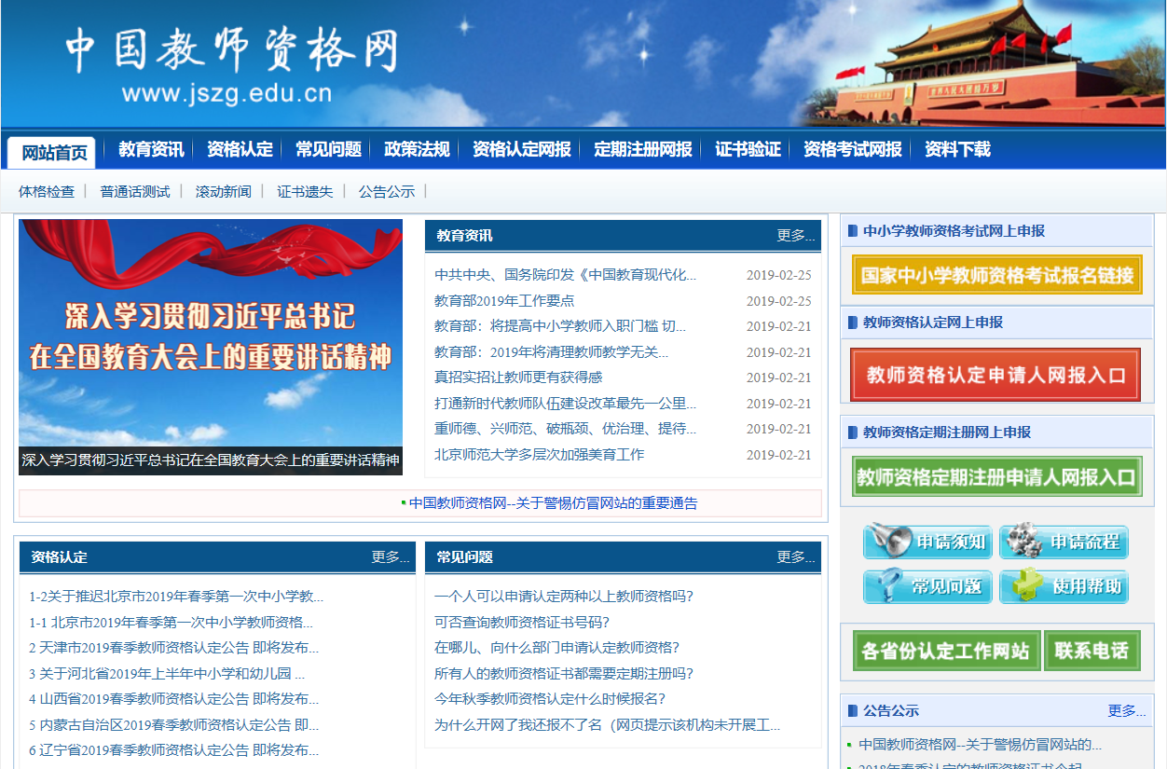
申请人进入申报系统的入口为：：
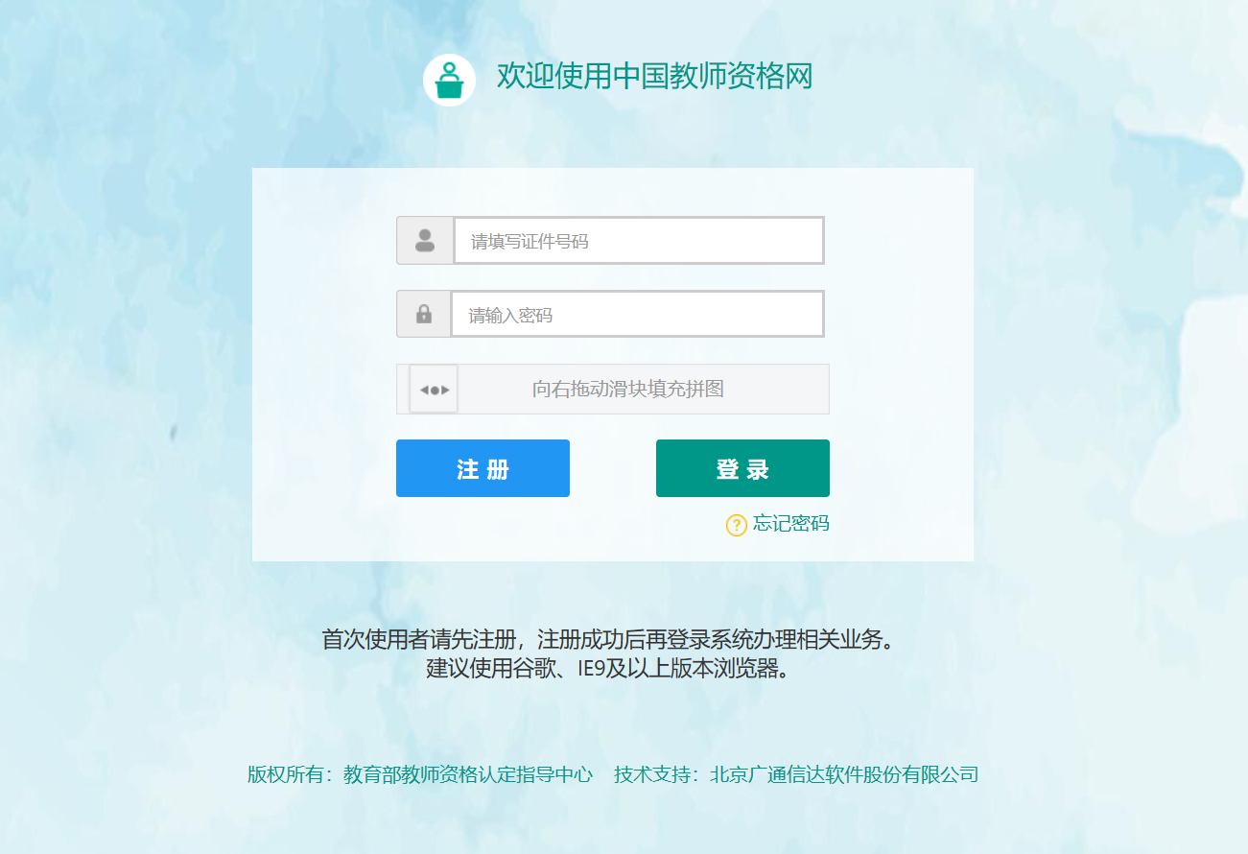

申请人账号注册、忘记密码
1.1账号注册
申请人在首次登录本申报系统须注册账号，点击登录页面中按钮，将出现实名注册界面：
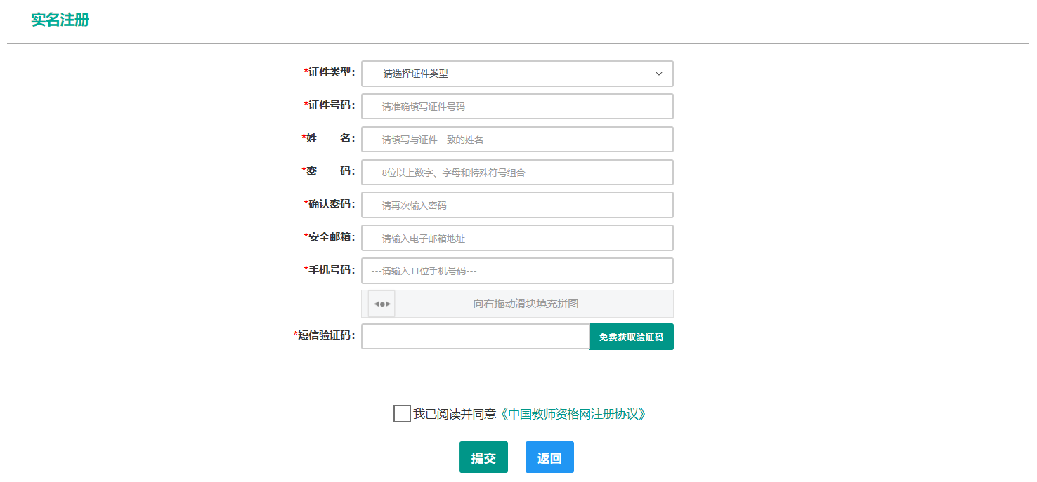
操作步骤：
- 请先点击页面下方按钮，仔细阅读“中国教师资格网用户账号注册协议”，并点击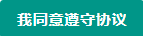按钮，后点击按钮，关闭本页面。
- 账号注册，请选择符合自己身份的证件类型（持有身份证的中国公民，证件类型须选择“身份证”），准确填写所选择证件类型对应的证件号码及姓名。
- 请设置登录密码，密码设置要求为8位以上数字、字母和特殊符号组合（特殊字符请从“#、%、*、-、_ 、!、@、$、&”中选取），并再次输入登录密码以确认。
- 请设置个人电子邮箱，用于找回密码。
- 请输入11位手机号码，用于找回密码及身份验证。
- 请拖动滑块补全拼图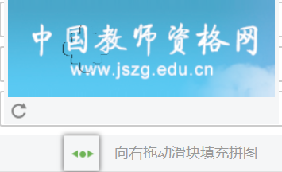，右侧出现即为拼图成功。
- 请点击按钮，获取短信验证码，并填写在信息框中。
- 请在中的选框中勾选，点击下方的按钮，完成账号注册。
- 账号注册完成，请点击登录页面。
1.2忘记密码
如果遇到忘记密码的情况，申请人可点击登录页面中的按钮，进入密码重置界面，
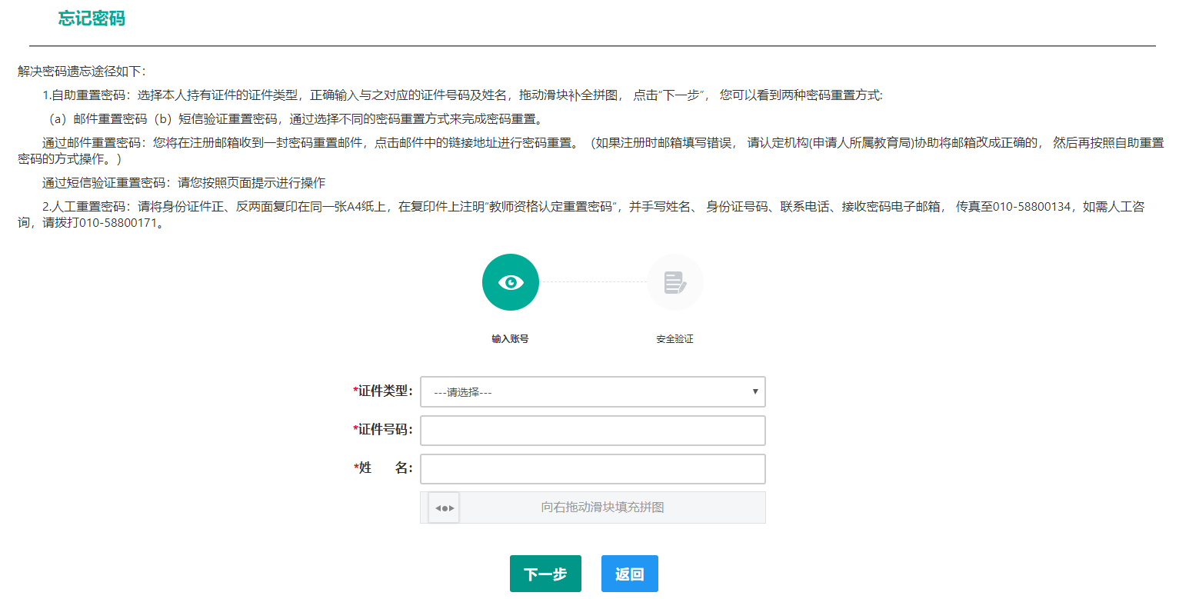

选择本人持有证件的证件类型，正确输入与之对应的证件号码及姓名，拖动滑块补全拼图， 点击“”， 您可以看到两种密码重置方式:
（a）邮件重置密码（b）短信验证重置密码，通过选择不同的密码重置方式来完成密码重置。
通过邮件重置密码：您将在注册邮箱收到一封密码重置邮件，点击邮件中的链接地址进行密码重置。（如果注册时邮箱填写错误， 请认定机构(申请人所属教育局)协助将邮箱改成正确的， 然后再按照自助重置密码的方式操作。）
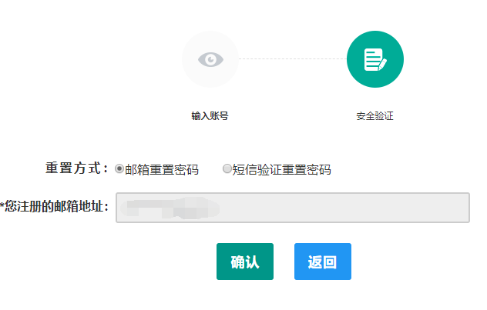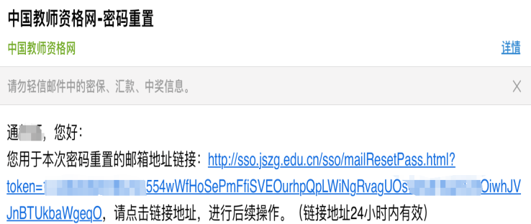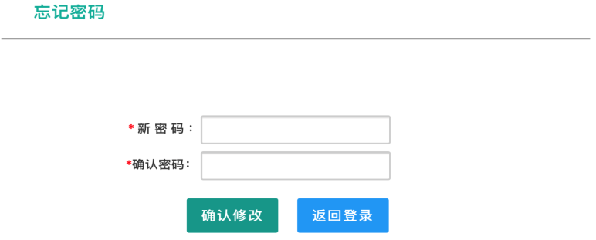
通过短信验证重置密码：请您输入短信验证码，填写新密码，确认新密码后点击按钮。
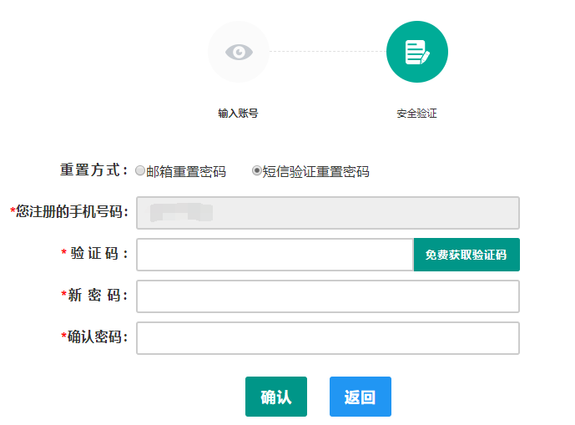
2.人工重置密码：请将身份证件正、反两面复印在同一张A4纸上，在复印件上注明“教师资格认定重置密码“，并手写姓名、 身份证号码、联系电话、接收密码电子邮箱， 传真至010-58800134，如需人工咨询，请拨打010-58800171。

申请人登录申报系统
在登录页面，申请人正确填写自己注册的账号（证件号码）和密码，拖动滑块补全拼图，点击按钮完成登录。
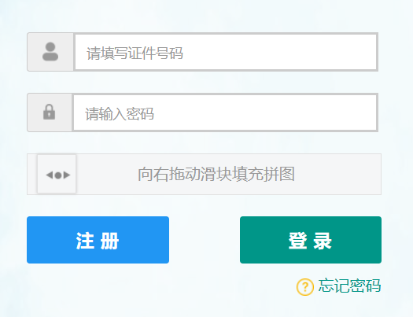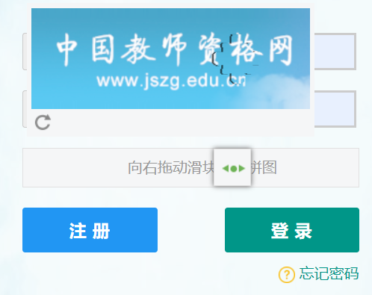
登录成功，对于注册后首次登陆的或个人信息没有完善的用户，首先请完善个人身份信息，填写民族信息，对于以证件类型为：港澳台居民居住证、港澳居民来往内地通行证、五年内有效期台湾居民来往大陆通行证注册的用户，还需要填写性别、出生日期、民族及分别填写港澳居民身份证号码和在台湾居住的有效身份证号码，检查无误后，点击按钮，提交信息。
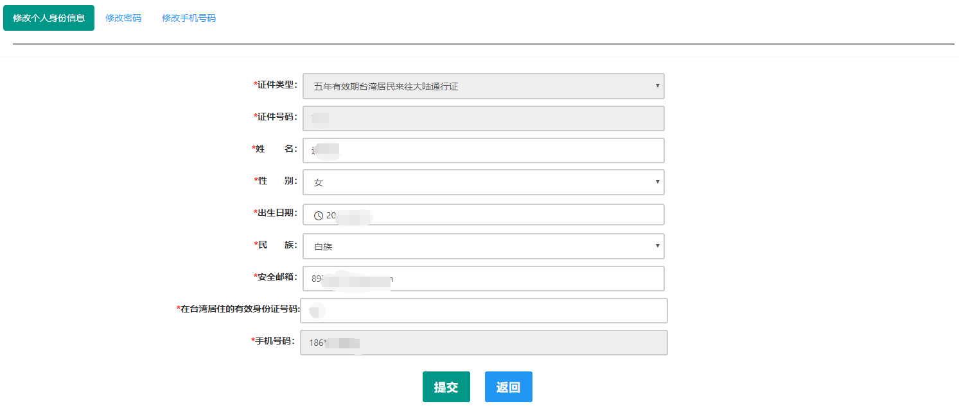
您看到个人信息中心界面，在此界面中包含六个模块：个人身份信息、教师资格考试信息、普通话证书信息、学历学籍信息、学位证书信息、教师资格证书信息。
（a）个人身份信息
此模块下您按照页面提示，可以修改个人身份信息、修改密码、修改手机号码等
（b）教师资格考试信息
如果您是参加国家教师资格考试且成绩合格的申请人，此处将呈现您的考试合格证明上的相关信息（系统自动同步，此处无需用户自己维护和填写）。
（c）普通话证书信息
在此模块下点击按钮，出现证书新增对话框，请按照右侧的操作步骤进行操作
- 在“核验证书”类型下，输入证书编号，点击“核验”按钮，系统将在国家普通话水平测试信息管理系统中获取对应普通话证书的相关信息。
- 如果核验不到信息，请检查当前核验的用户信息是否与普通话证书信息中的"姓名、身份证件号码、证书编号"一致；
- 经上述步骤仍核验不到证书信息，请选择“录入证书”类型，补全相关信息并上传对应的电子版证书（图片大小小于200KB，格式为JPG），供后台人工核验。核验完成和添加完成在普通话证书信息目录下都会添加一条记录。
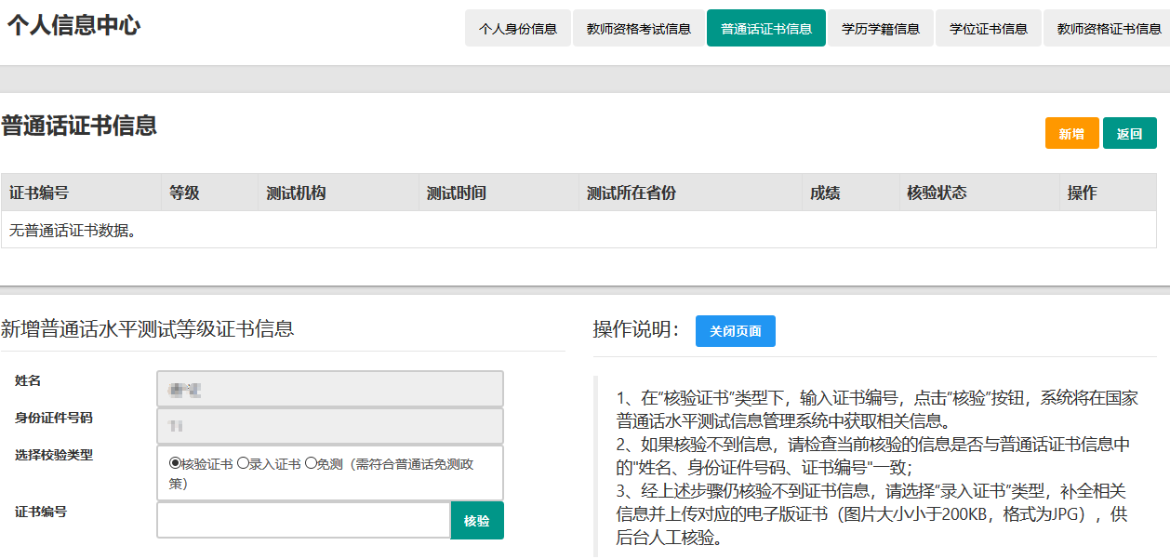
…………
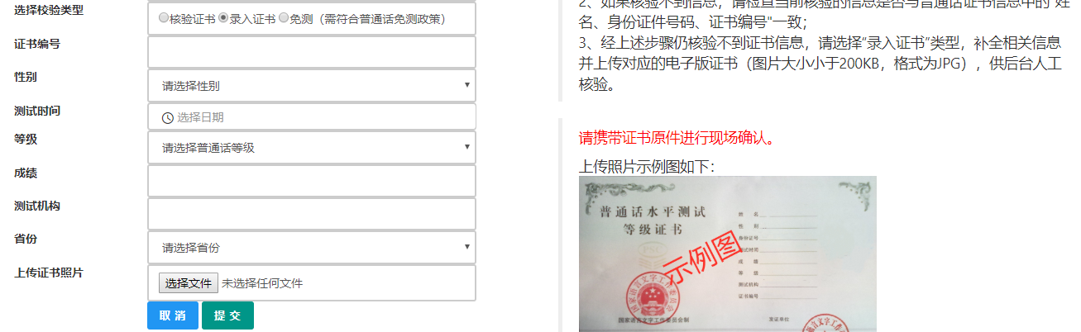
（d）学历学籍信息
学籍信息在认定报名过程中填写。
学历信息：在此模块下点击按钮，按照右侧的操作步骤进行证书核验，在“核验学历”类型下，输入证书编号，点击'按钮，系统将在全国高等学校学生信息咨询与就业指导中心（学信网）信息管理系统中获取对应学历证书的相关信息。如果核验不到信息，请检查当前核验的用户信息是否与学历证书信息中的"姓名、证件号码、证书编号"是否一致；如果检查无误后，仍然核验不到的证书信息，请选择“无法核验的学历”类型，补全相关信息并上传对应的电子版证书（中师、幼师及其他中专学历，请选择“无法核验的学历”类型）。如您所持有的学历为港澳台地区学历或者国外留学学历，请选择相应类型进行操作，补充完善学历证书信息，并上传教育部留学服务中心的学历认证报告电子版以备机构人工核验。核验完成和添加完成在学历证书信息目录下都会添加一条记录。
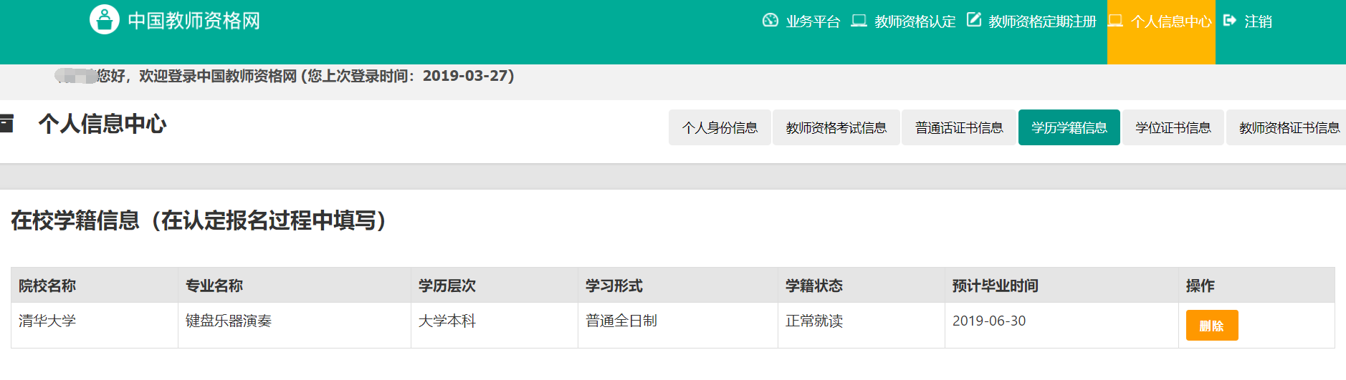
…………
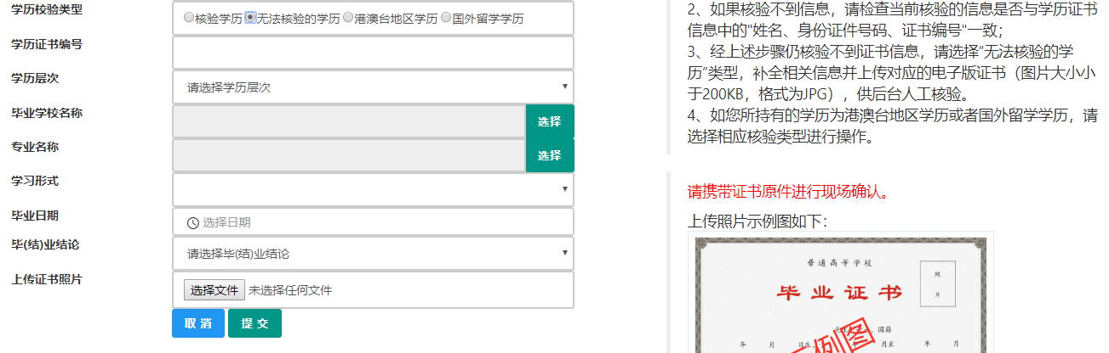
（e）学位证书信息
根据您学位证书上的真实信息，补齐本页面上所空缺的信息。
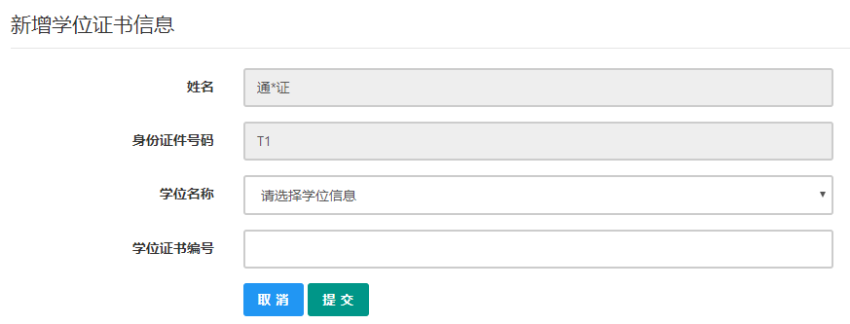
如果是应届毕业生申请，学位名称请选择“无学位”，学位证书编号对应为“无”。
（f）教师资格证信息
如果您已经有认定过的教师资格证，“教师资格证书信息”下将列出该证书的相关信息。如下图所示：
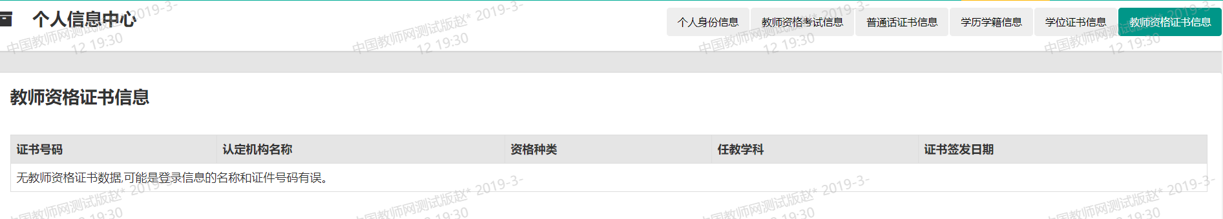

完善个人信息后，点击顶部导航栏中按钮，您将看到页面中“业务平台”界面，如下：
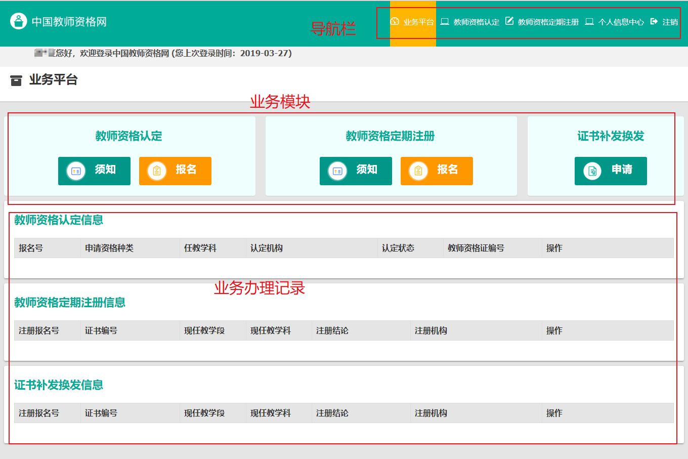
在业务平台页面中，您可以看到导航栏、业务办理记录及业务模块（教师资格认定、教师资格定期注册、证书补发换发）。

